«Использование технологии адвент-календаря в процессе подготовки к новогоднему празднику»

Автор: Куклина Любовь Юрьевна, старший воспитатель
Образовательная организация: МБДОУ г. Мурманска №156

Во время подготовки к волшебному зимнему празднику у педагогов возникает вопрос: какой формат выбрать для решения нескольких задач одновременно? В нашем детском саду используется инновационная технология “Адвент - календарь”!
Хочу поделиться своим опытом, как в течение последних дней декабря в группах нашего образовательного учреждения функционировал «адвент-календарь» в форме елочки.
Что же означает слово «адвент»? Остановимся на истории создания календаря. Слово «адвент» происходит от латинского термина «adventus» и обозначает «пришествие, приход». Придумали календарь не так давно, в конце 19-го века, в Германии. И без ребёнка-почемучки тут не обошлось. Фрау Лэнг просто замучил сын Герхард, который каждый день спрашивал маму, когда же уже наступит Рождество?! Она не выдержала и сделала ему из картона с окошечками календарь – по количеству дней перед Рождеством. Герхард мог открыть только одно окошко в день, за ним пряталось маленькое печенье.
Так он видел сам, сколько печенья ещё нужно съесть до главного праздника, сколько осталось дней. Когда мальчик вырос, мамино изобретение стало приносить ему прибыль – он стал выпускать первые в мире «адвент-календари» – коробки с окошечками, за которыми прятались конфеты.
На сегодняшний день разнообразных «адвент-календарей» большое количество.
Ожидание праздника не менее приятно, чем он сам. Без этих томительных дней с бесконечными вопросами: «Ну, когда же?», без особой атмосферы подготовки, без радостных хлопот не таким ярким будет и само событие.
Представляем нашу разработку календаря в виде Елки. Основа – фетровая елка с крепежами, на которые размещаются шары по количеству дней последней недели до главного праздника. Каждый шар имеет прикрепленную тему дня. Дошколята утром рассматривают елку и выбирают шар с цифрой. Воспитатель поясняет, что цифры соответствуют обратному отсчету до наступления Нового года, и предлагает выполнить игровые задания текущего дня.Счет – первостепенный фактор, считаем дни, сколько ушло и сколько осталось.
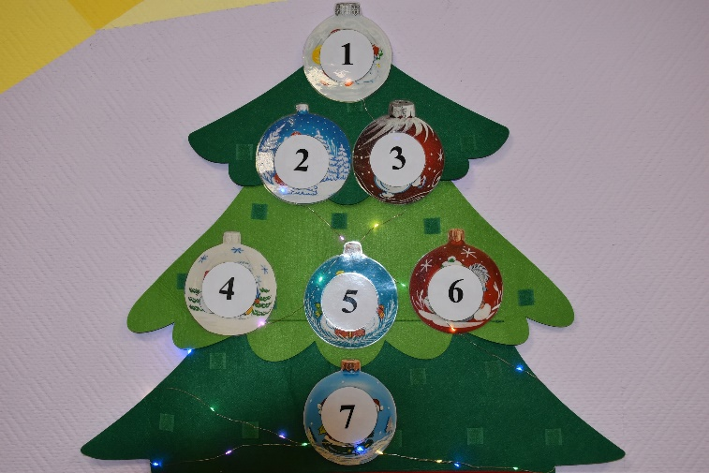
Данный материал предназначен для детей старшего дошкольного возраста, может быть дополнен заданиями в зависимости от поставленных задач.
Определена следующую цель: создание условий для познавательного, творческого, речевого развития в процессе подготовки к новому году в детском саду и семье.
Задачи:
- Развитие творческих способностей у дошкольников.
- Развитие познавательных и речевых процессов у детей.
- Создание мотивации родителей по сотрудничеству с ДОУ.
- Воспитание чувства взаимопомощи и эстетического отношения к празднику.
Адвент-календарь позволяет интегрировать все образовательные области (социально-коммуникативную, познавательную, речевую, художественно-эстетическую, физическую, строя педагогический процесс индивидуально, в микрогруппе детей и фронтально со всеми детьми).
В процессе использования календаря мы придерживаемся некоторых принципов:
1. Стиль оформления должен соответствовать тематике праздника.
2. Определённое место календаря. Пусть он будет на виду и напоминает
о том, что праздник приближается. Мы размещаем календарь на высоте
удобной для детей, чтобы каждый ребёнок может свободно подойти к нему,
рассмотреть и посчитать дни.
3. Адвент-календарь предполагает свои правила игры. Один день – одно
задание. Любопытный ребёнок может захотеть увидеть сразу все задания и
сюрпризы, поэтому задания добавляются ежедневно.
4. Задания должны быть приятными, интересными и соответствовать
возрасту и возможностям детей. Они могут быть разной направленности –
раскрасить картинку, выучить стихотворение, сделать аппликацию, отгадать
загадки, поиграть в новую игру и т.д.; а могут быть объединены одной
тематикой.
Варианты тематических дней для нашего календаря “Елочка”:
1 шар – тема дня “Украсим елочку в группе”. Детям предлагается подготовиться к празднику и украсить новогоднее дерево.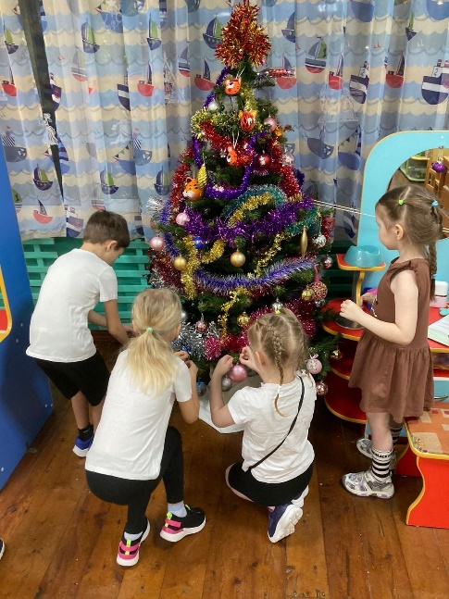
2 шар – тема дня“Волшебные снежинки”. Родителям предложено вместе с детьми изготовить снежинки из любых материалов. Приготовленные снежинки дети показывают друзьям, делятся своими эмоциями и вместе украшаем группу, елку.
3 шар –тема дня “Подарок для друга”. Дети по выбору изготавливают творческие работы для друзей: открытки, коробочки, конфеты с сюрпризом, фигурки. А как приятно получить необычные подарки, сделанные своими руками!
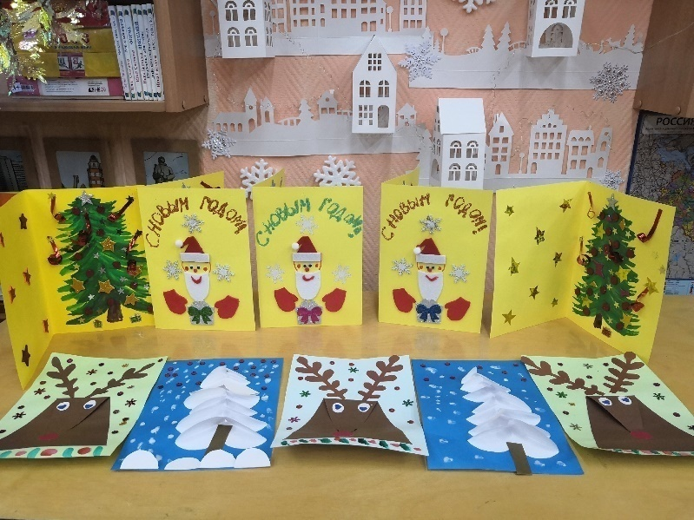
4 шар – тема дня “Зимние снежные фигуры”. Дети с воспитателями и родителями на прогулке лепят зимние фигуры.
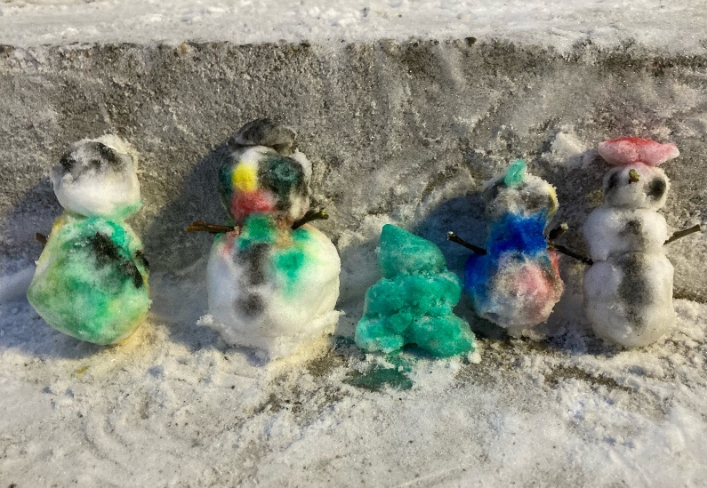
5 шар –тема дня “Сказочные истории”. С детьми организованы театрализованные постановки по мотивам сказки “Снеговик-почтовик”.
6 шар – тема дня “Узоры матушки Зимы”. Детям предложено творческое задание по изображению зимних особенностей.

7 шар – тема дня “Смотрим мультфильм “Как Новый год на свет появился””.
После просмотра дети рассуждают, как поступила девочка? Какие изменения происходят в природе? Что означает понятие “красота”?
И вот наступает момент, когда все шары открыты и Новый год приближается в каждый дом. Дети высказывают свои мнения о дружной подготовке к празднику.
Таким образом, можно с уверенностью утверждать, что это адвент-календарь – это высокоэффективное средство стимулирования детей к видам деятельности, при этом ожидание праздника проходит интересно, познавательно и насыщенно, а еще это отличный способ привлечь родителей в воспитательно - образовательный процесс ДОУ.
Можно заключить, что подобная партнерская деятельность объединяет, благотворно влияет на взаимоотношения детей, родителей и педагогов, развивает творческие способности, способствует пониманию отрезка времени до праздника.
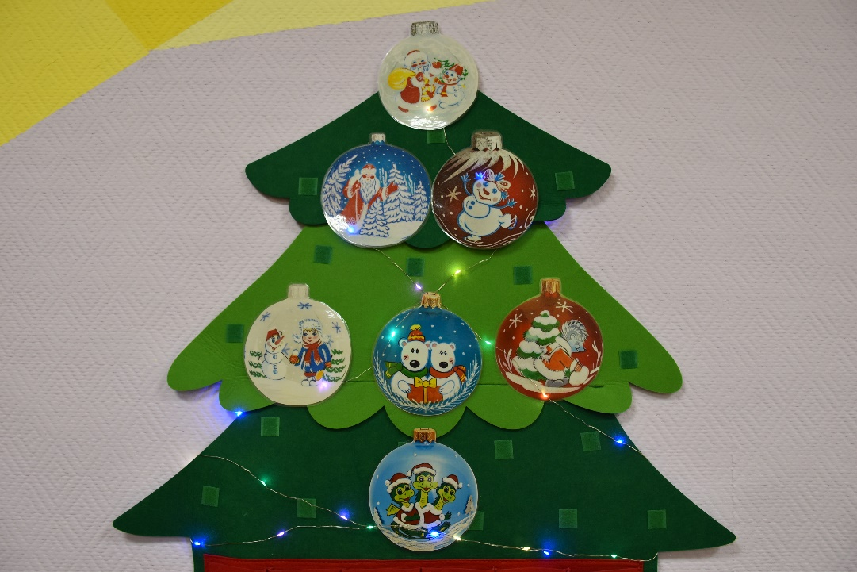

Используемая литература:
- Тетрадь “Воспитателю о воспитании. Декабрь”
https://институтвоспитания.рф/upload/medialibrary/9bf/d89og81o8e6pzwhuyvkb7vsdzhel97wo.pdf
2. Сообщение из опыта работы: Адвент-календарь как инновационная технология в ДОУ.
https://infourok.ru/soobshenie-iz-opyta-raboty-na-temu-advent-kalendar-kak-innovacionnaya-tehnologiya-razvitiya-socialnoj-i-poznavatelnoj-aktivnosti-6452952.html

